OXIDATIE

-
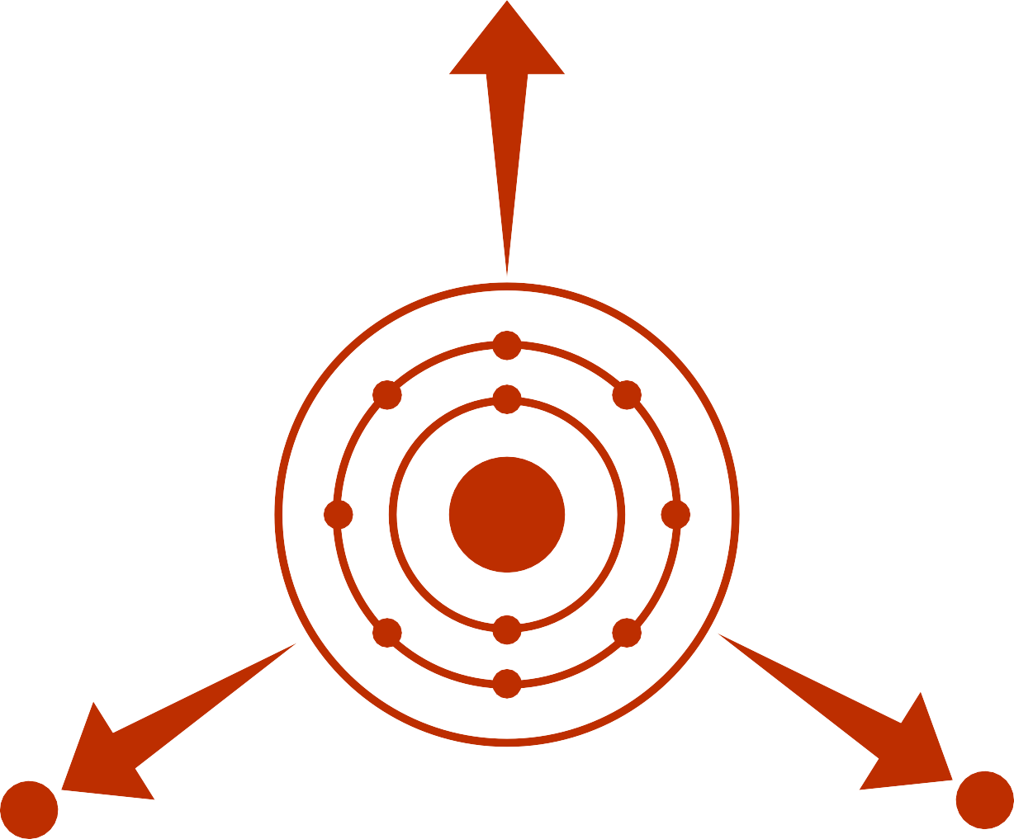
-
-

OXIDATIEREACTIES WORDEN SOMS GEDEFINIEERD ALS REACTIES WAARBIJ ANDERE ELEMENTEN ZUURSTOFATOMEN 'WINNEN' OF BINDINGEN VORMEN. MEER IN HET ALGEMEEN KUNNEN ZE WORDEN GEDEFINIEERD ALS REACTIES WAARBIJ ATOMEN VAN EEN ELEMENT ELEKTRONEN VERLIEZEN. OXIDATIE TREEDT NIET OP ZONDER EEN BEGELEIDENDE REDUCTIE - DEZE REACTIES STAAN BEKEND ALS REDOXREACTIES.

Vb: 4Fe + 3O2 + 2H2O → 2Fe2O3.H2O

